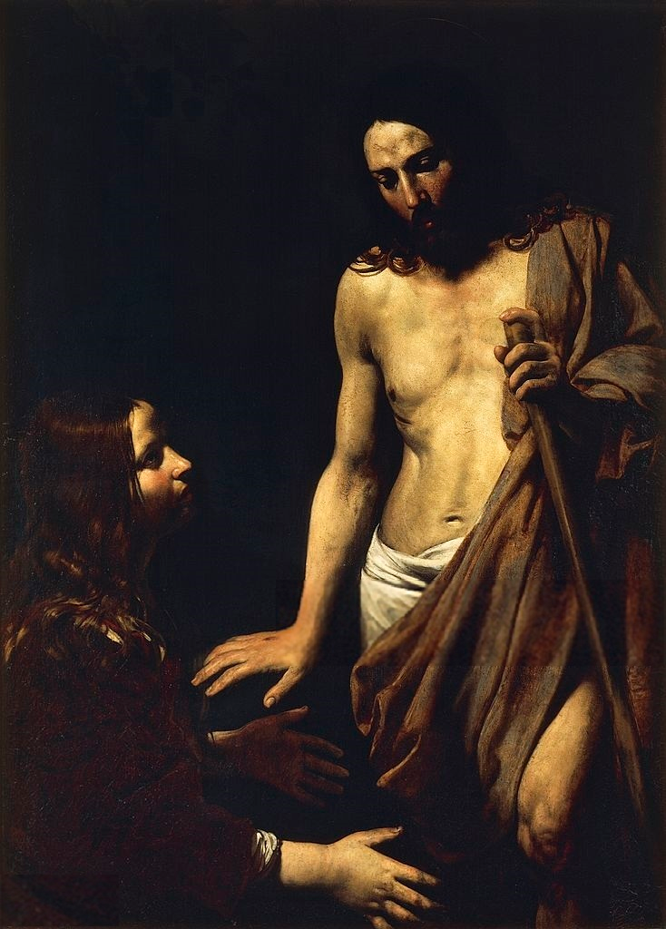
Jdi k mým bratřím a oznam jim: 'Vystupuji k svému Otci a k vašemu Otci, k svému Bohu a k vašemu Bohu.'
Jan 20, 17

Radost z Kristova zmrtvýchvstání
a moc jeho vzkříšení
vám přeje i vyprošuje
Valentin de Boulogne, Kristus se zjevuje Magdaléně (1620)

Římskokatolická farnost Nový Hradec Králové

